Karel Sellner
Jakub Sellner
DE 3

SPSD Masná
Obsah
1 Dětství - 1 -
2 Studia - 1 -
3 Začátky pedagogické dráhy - 2 -
4 Březovice - 2 -
5 Kněžmost - 3 -
6 1. světová válka - 4 -
7 Okresní školní inspektor - 4 -
8 Penze - 5 -
9 Kauza Masaryk - 7 -
10 Úmrtí - 7 -
11 Závěrečná slova - 7 -
12 Odkazy - 8 -
13 Díla - 9 -

Obrázek 1 – Karel Sellner, jako inspektor - 1 -
Obrázek 2-Obec Březovice v dnešní době - 3 -
Obrázek 3 – Sellnerovo hradiště - 4 -
Obrázek 4 – Karel Sellner za 1. světové války - 5 -
Obrázek 5 – Karel Sellner, jako okresní inspektor - 6 -
Obrázek 6 – Karel Sellner v penzi - 7 -
Obrázek 7 – Karel Sellner - 9 -
Obrázek 8 – Ulice Sellnerova v Mladé Boleslavi - 10 -
Obrázek 9 – Vnuk Karla Sellnera (napravo) – Karel Sellner a senátor PhDr. Jaromír Jermář při odhalení pamětní desky v Bžezovicích (2012) - 10 -
Obrázek 10 – Obal knihy – Petrovský - 13 -
Obrázek 11 – Pohádky májových večerů - 13 -

Dětství
Karel Sellner se narodil 23. Října v Daliměřicích u Turnova, jako druhorozený syn ve velmi početné rodině. Povahu Karla ovlivňovala hlavně harmonická nálada v rodině. O domácnost se starala matka a babička, které byly velmi hodné a pracovité. Otec Karla Sellnera vystřídal mnoho funkcí na tehdejší Turnovsko – Kralupsko – Pražské dráze. Několik let byl také přednostou stanice na Bezdězi.
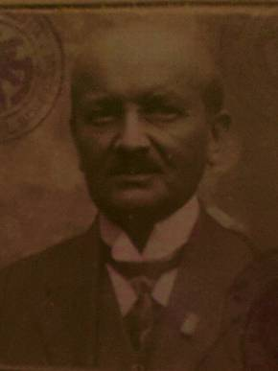
Obrázek 1 – Karel Sellner, jako inspektor

Studia
V roce 1879 začal mladý Karel chodit do obecné školy, kterou navštěvoval až do roku 1888. Ve třídě byl nejmladší, přesto ale vynikal a mělo výborné výsledky. Nejvíce měl tehdy zájem o kreslení, vlastivědu a literaturu. Do této doby spadají jeho první literární a dramatické pokusy. Volný čas věnoval hlavně hře na housle, na klavír, čtení a také samozřejmě každodenním dětským radovánkám. Po absolování školy nastoupil Karel Sellner na učitelský ústav v Hradci Králové. Město Hradec Králové, které čítalo něco kolem osmi tisíc obyvatel bylo tehdy městem vojáků, studentů a také mnichů. Zde na něho měli velký vliv profesoři Adolf Černý, Jan Duchoslav Panýrek, Raimund Vychodil a další. Maturoval s výbornými výsledky v roce 1892.

Začátky pedagogické dráhy
Po maturitě učil na několika obecných a měšťanských školách na Mnichovohradišťsku. Byly to konkrétně obce – Loukovec a Násedlnice. Sem Karel Sellner umístil děj jedné ze svých knih Bohdar, která vypráví o pohanské době a životě našich předků. Při tom stihnul také absolvovat kurzy hry na housle, kreslení, chemie, ale také kupříkladu polního hospodářství.

Březovice
Další obcí se staly Sellnerovy nejoblíbenější Březovice v Podbezdězí. Obec leží v krásné a romantické krajině, kterou dříve osídlovali Pšované, a celá tato oblast plně vyhovovala inspiraci k jeho tvorbě. Karel Sellner zde také učinil mnohé archeologické objevy na ostrohu mezi Žákovým dolem a Nosálovskou roklí. Objevil také mohutné hradiště, které později Eduard Štorch, na jeho počest, pojmenoval Sellnerovým hradištěm. Celá krajina v okolí Březovic a všechny pověsti sebrané Sellnerem, hrají hlavní roli v řadě jeho knih. Patří sem hlavně díla, jako Tajemný rytíř, Daliboh z Myšlína, nebo také Rychtář Ježek. Všechna vypráví o období feudalismu v tomto kraji a v Českém království. Zde se také seznámil se svou budoucí ženou Zdeňkou rozenou Hankovou s níž se 29. listopadu 1902 oženil. Celý pobyt v Březovicích Karel Sellner hodnotí jako nejšťastnější období svého života, jak zmiňuje ve své kronice. Byl také jedním z prvních, kdo se na svých toulkách seznámil s kočujícími cikánskými rodinami, způsobem jejich života i zvyky. V tomto období se také seznamuje s Janem Evangelistou Konopasem, známým kronikářem v Sudoměři. Přednášel také o historii kraje, sbíral staré pověsti a působil jako varhaník v obci Březovice.
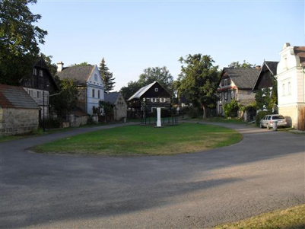
Obrázek 2-Obec Březovice v dnešní době

Kněžmost
Již na dalším působišti v Kněžmostě se 9.prosince 1906 se narodil syn Karel v pořadí třetí – v rodině se jméno Karel tradičně dědilo z generace na generaci. V dnešní době už tomu tak není a po dvě generace se toto jméno již nevyskytuje. Karel Sellner, byl také velkým reformátorem ve nili vyučování těchto předmětů, vedených Sellnerem. Jeho osvětová činnost spadá hlavně do doby, kterou strávil v Bakově nad Jizerou. Za pomoci starosty v Bělé pod Bezdězem uskutečnil, první vzdělávací kurz osvětové práce o českých dějinách. V tomto kurzu bškolství. Ve škole v Kněžmostě, kde působil od roku 1901, zavedl nové způsoby a metody vyučování. Jeho zásluhou je především to, že volný sloh i volné kreslení byly uznány jako učební metody a okresní školní inspektor rozhodl, aby se ostatní učitelé zúčastyl cyklus přednášek o českých dějinách od těch nejstarších dob až do revolučního roku 1848. O jeho přednášky byl obrovský zájem, o čemž svědčí i návštěvnost, která dosahovala až 300 posluchačů. Spolu se známým archeologem Eduardem Štorchem napsal úvodní díl knihovny pro dorost – První lidé v Čechách a s kolegou Františkem Hakenem publikaci – O vzniku a vývoji poddanství v Čechách. Jeho spolupracovníkem se stal i spisovatel Josef Aleš-Lyžec, povoláním také učitel z Bosně.
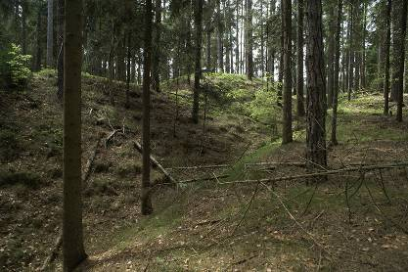
Obrázek 3 – Sellnerovo hradiště

1. světová válka
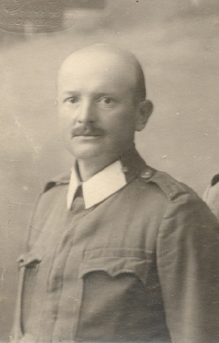
V počátečních letech první světové války Karel Sellner stále pokračoval ve svých činnostech a stal se mluvčím pokrokově smýšlejících pedagogů. Jeho činnost ovšem zajímala také úředníky z Vídně. To vedlo k tomu, že jeho činnost byla neustále komplikována a musel i přes svůj věk a nedostatek učitelů 26.7.1916 nastoupit do armády. Hlavním důvodem byla právě jeho osvětová činnost, vyhrazující se proti takzvaným Thunovým výnosům, které vyžadovaly lásku k Rakousko-Uherské monarchii a potlačovaly znalosti o českých dějinách. Sellnerův věk, v této době mu bylo 43 let, byl pozitivní v tomto ohledu, že nebyl odvelen na frontu, ale do maďarského města Kezkemethu. Z toho města byl pak převelen do Albánie k technickému praporu, který budoval a obnovoval silniční a železniční sítě v této vzdálené zemi, kterou monarchie Rakousko-Uherská obsadila. Krásná a nespoutaná albánská příroda uchvátila jeho romantickou duši učitele i spisovatele a všechny jeho zážitky, poznatky i zkušenosti se promítly do dlouhých dopisů jeho rodině, ale také do jeho dvou děl. O skončení války se odstrčená jednotka dozvěděla až 1. listopadu 1918. Téhož roku se Sellner vrací do své milované vlasti do Bakova nad Jizerou.
Obrázek 4 – Karel Sellner za 1. světové války

Okresní školní inspektor
Po návratu z války byl 1. září 1919 v historicky první - a také poslední - volbě učiteli zvolen okresním školním inspektorem v Mladé Boleslavi. V tomto postavení se zasloužil především o zlepšení sociálního postavení učitelstva a o stavbu nových škol a zvláště potom o rozvoj vlastivědné práce na Mladoboleslavsku. V této době také mimo jiné vytvořil učitelské desatero. Celé učitelstvo vedl přátelsky, vážil si zkušeností starších, ale měl také rád odvahu mladých. Vytvořil typ demokratického inspektora, který předtím neměl obdoby. Byl přítelem dětí, ale zároveň i zkušenějším kolegou učitelů. Byl zastáncem pracovní školy a svobody dítěte. Bohužel můžeme ale říci, že tato teorie, by byla v dnešní době jaksi nereálná, jak ze strany učitelů, tak ale i dětí. Sellnerovou jednou z kladných schopností byla i ta, že pokud nesouhlasil s někým, řekl to dotyčnému tak že ho ani neurazil, ale ani neponížil.

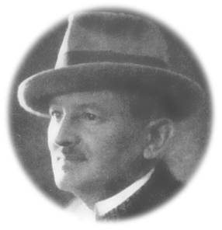

Obrázek 5 – Karel Sellner, jako okresní inspektor

Penze
V práci školního inspektora Karel Sellner strávil dlouhých čtrnáct let. 8. října 1933 Sellner odstupuje z funkce. Tím uzavřel svoji pedagogickou dráhu a mohl se již naplno věnovat psaní knih a bádáni po okolí. V roce 1926 založil tehdy nejlepší regionální časopis – Boleslavan. Za první republiky se angažoval v řadě oblastí veřejné činnosti města Mladá Boleslav a byl také velmi uznávanou autoritou. Po okupaci začala převládat spíše jeho literární činnost a z veřejného života se stáhnul. Těžce nesl ukončování naší státnosti a všech morálních hodnot a zásad, které sám budoval a prosazoval je. V nejtěžším období války v roce 1941 napsal a ilustroval třídílnou rodinnou kroniku. Na 664 listech velmi zajímavě a poutavě popisuje a vypráví svůj život, historii rodu Sellnerů a jeho příbuzných a i časové a věcné souvislé události s jeho pedagogickou, literární a osvětovou činností. Po válce napsal čtvrtý díl, kde radostně reagoval na znovuzískání svobody a obnovy státu Československého, ale také na různé události ve své rodině. Hodně také miloval svého syna Karla, jeho manželku Boženu a svá vnoučata Karla, Jana a Helenu. Velkou pozornost v kronice věnuje události, kdy mu v 74 letech bylo uděleno čestné občanství obce Březovice - za jeho povznesení obce v oblasti kultury a v osvětové a literární tvorbě - kdy právě Březovice hrály v tomto směru jednu z nejvýznamnějších rolí. Tohoto ocenění si Sellner velmi považoval a cenil.
Jubilejní oslava jeho 75. narozenin se konala v hotelu Grand v Mladé Boleslavi a byla zároveň posledním jeho veřejným vystoupením a větší akcí, které se účastnil. Touto událostí tak uzavřel svou celoživotní veřejnou činnost. Celkově zhoršující se společenské poměry i jeho zdravotní stav byly hlavní důvodem k tomu, že poslední léta svého života strávil pouze v kruhu své rodiny a přátel ve své vile v Mladé Boleslavi. Často přijímal návštěvy, hodně četl, vyprávěl, a také doplňoval stále rodinnou kroniku. Velice ho trápilo, že znovunavrácená svoboda, se postupně měnila v nesvobodu jiného typu, a že nelze vyslovit vlastní názor pod hrozbou trestu, ale také umrtí osobnosti, které byly jakousi zárukou svobody.
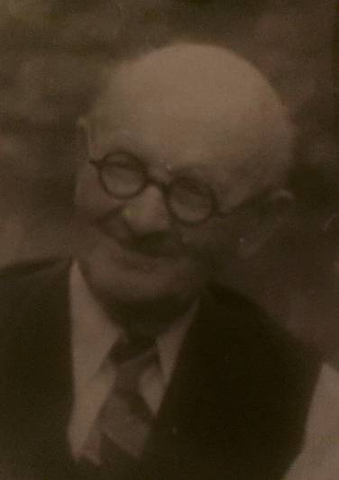
Obrázek 6 – Karel Sellner v penzi

Kauza Masaryk
Velice zajímavé jsou také zápisy v kronice týkající se smrti Jana Masaryka dne 13.3.1948, XI. sokolského sletu, nebo také pohřbu prezidenta Beneše.
V zápisu o smrti Jana Masaryka reaguje takto:
„Byla to zpráva neuvěřitelná, neboť muž tak silný a duševně vyrovnaný, plný bodrého humoru a radosti ze života, zcela oddaný národu a v jeho službách neúnavně pracující, který získal v cizině úctu a obdiv politiků, státníku a diplomatů, ten že by skončil život sebevraždou z okna II. poschodí?.....“
Karel Sellner rodinná kronika 4.díl

Úmrtí
Zápisy v kronice jsou stále řidší a smutnější. Poslední je z 14. listopadu 1950. Důvod nepokračování v psaní kroniky se již nedozvíme, ale s největší pravděpodobností to byla nemoc a celková znechucenost z politické situace v tehdejší ČSR. Karel Sellner zemřel 25. února 1955 v Mladé Boleslavi.

Závěrečná slova
Karel Sellner byl především mimořádně nadaný a pracovitý člověk, který své úsilí dal hlavně do oblastí literární, pedagogické a do práce pro kraj, který měl velmi rád. Nutno také podotknouti, že Sellner, byl i velmi zručný co se týče manuální práce. Za svůj život vyrobil několik desítek různých výrobků. Za svého života uskutečnil na 140 přednášek na 437 různých místech především na Mnichovohradišťsku, Mladoboleslavsku, ale také v Praze nebo v Turnově. Jeho přednášky byly zaměřeny především na historii, pedagogiku, psychologii a přírodovědu. Jeho literární dílo osvětlující zajímavou a poutavou formou jednotlivé úseky našich dějin ve svém kraji je neustále žádané. Nebyl členem žádné politické strany, ale díky svým ideálům měl nejblíže zřejmě k sociální demokracii. Byl ovšem přesvědčeným demokratem, který vždy bojoval proti jakémukoliv tělesnému či duchovnímu nátlaku a útisku a omezování lidské svobody. Za své přesvědčení a myšlenky byl za Rakouska-Uherska, ale i za Protektorátu vyšetřován a šikanován. Po roce 1948 byla především jeho díla označena jako nežádoucí a vyřazována z knihoven. Symbolické je také to, že pamětní deska na jeho domě v Mladé Boleslavi byla odhalena v roce 1968, tedy v době takzvaného „tání ledu“. Jeho odkazu se však začalo vzpomínat až po roce 1989. Udržoval, přátelství i korespondenci s mnoha českými velikány, z nichž můžeme jmenovat například Josefa Svatopluka Machara, Eduarda Štorcha, ale i další osobnosti jako Antonína Tomíčka, Františka Rajtra a další. Karel Sellner byl významnou kulturní a sociální osobností Mladoboleslavska mezi oběma válkami, byl také výborným pedagogem, spisovatelem, dobrým, velmi čestným a spravedlivým a optimistickým člověkem, jenž vždy, i v dobách nejhorších držel, svůj nadhled a víru v to, že po této době se zase bude žíti lépe.
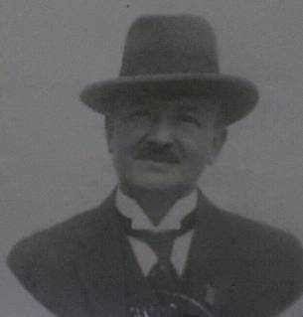
Obrázek 7 – Karel Sellner

Odkazy
Karel Sellner je už navždy spjat, jak s literaturou, tak pedagogikou a archeologií. Má dvě pamětní desky. První je na jeho vile v Mladé Boleslavi, a druhá je v obci Březovice na bývalé škole, kde Sellner učil. Je po něm, také pojmenovaná ulice v Mladé Boleslavi – Sellnerova.
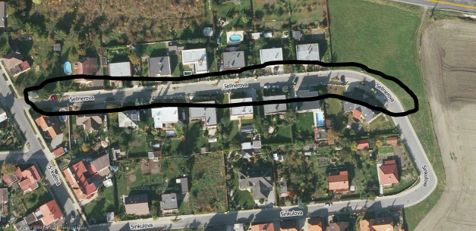
Obrázek 8 – Ulice Sellnerova v Mladé Boleslavi
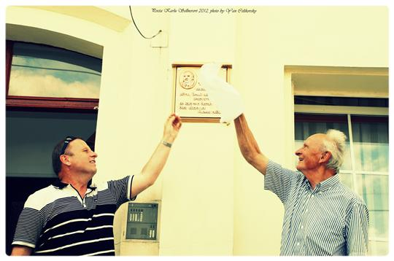
Obrázek 9 – Vnuk Karla Sellnera (napravo) – Karel Sellner a senátor PhDr. Jaromír Jermář při odhalení pamětní desky v Bžezovicích (2012)

Díla
Jeho bibliografie v chronologickém seřazení:
Popis soudního okresu mnichovohradišťského s mapou – 1906
O vzniku a vývoji poddanství českého lidu – 1909
První lidé v Čechách – 1910
Obrazy ze slovanského pravěku – 1913
Pověsti okresu Bělského – 1913
Vlastivědný sborník okresu mladoboleslavského – 1920 - 1924
Kronika školství okresu mladoboleslavského – 1923
Bohdar – 1924
Dobrodružný příběh z pravěku české země o mládenci Bohdarovi, jeho družce Mileně a přátelích Selimovi a Radimovi, kteří se musí vypořádat nejen se záští nepřátel, ale i s osudnou věštbou, které se dostalo knězi Vlastimírovi.
Karel Sellner
Jablkenice – 1925
V tajemné zemi – 1925
Pohádky májových večerů – 1925
Kniha obsahuje povídky, pověsti a báje albánské, jak je autor slyšel vyprávěti anebo sám zažil v divoké Albánii v době světové války. Mnohé z těchto povídek albánských budí pozornost zejména proto, že při určité strohosti stylové, přiléhající k líčené krajině a lidu, prosyceny jsou sensačností děje. V souboru bude povídka "Me raa n´gjak" (krevní msta), loupežnická "Nikoll Jaku" a vojenskými dobrodružstvími , ale i prostou láskou dýšící novela o bojovníku - dívce "Mere-Polo". Také pohádky a pověsti, které budou milé mladším čtenářům, knihu doporučují. Rozhodně kniha Sellnerova, svérázná, původní látkou i zpracováním, obohacuje naši sensační četbu pro mládež velmi vhodně, ba je splněním touhy, po dobré sensační četbě dětské.
Kolokol Praha
Podolec – 1926
Dějiny obcí okresu Mladoboleslavského – 1926
Boleslavan – 1926 - 1938
Rok na vsi – 1927
Poslední – 1928
Román z doby temna. Hrdina Petr-Petrovský není lupič a jeho druzi jsou pouzí vyhnanci, tuláci bez práv, zahořklí na smutné poměry v Čechách, podporovatelé tajných evangelíků a českých bratří, někdy i mstitelé křivd. Na jejich rukou nelpí krev, ale shodou okolností jsou to právě oni, jimž přičítají se na vrub různé přepady a zločiny skutečných loupežníků. Hrdinou děje je Petr a později Marta, cikánka, sirotek z robotnické rodiny, uprchlé z panského dvora, kterou cikáni zachrání. S nimi i trpí než shledá se za zvláštních okolností s Petrem.
Kolokol Praha
Václav Vrba – 1930
Tajemný rytíř – 1931
Z bezdězských lesů – 1932
Čechy a Lužice – 1932
Tři bratři z Mydlovaru – 1934

Nepublikované knihy:
Baron Uzda
Formani
Proroctví
V době soumraku a temna
Vánoční povídky
Doktor čaroděj
Rodinná kronika
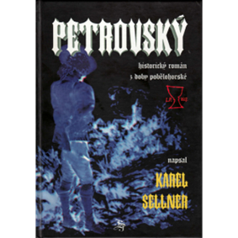
Obrázek 10 – Obal knihy – Petrovský

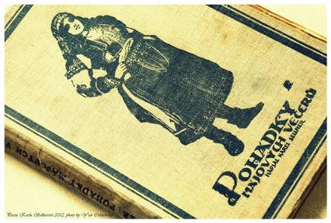
Obrázek 11 – Pohádky májových večerů

.
Seznam použité literatury:
- Literární archív památníku národního písemnictví v Praze – Karel Sellner, Eva a Karol Bílkovi, Praha 1988
- Kdo byl Karel Sellner, Doc. Ing. Karel Sellner, CSc., Tiskárna Čistá u Mladé Boleslavi 1995
- Rodinná kronika 1. – 4. díl, Karel Sellner
- Středoškolská odborná činnost – Karel Sellner významná osobnost Mladoboleslavska, Jana Slavíková, Dana Pazderníková, SPŠ Mladá Boleslav 1982

